1. Calcula el dominio de las siguientes funciones:
2. Construir la gráfica de las siguientes funciones, calculando los puntos de intersección con los ejes de coordenadas:
3. Calcular la composición en los siguientes casos (simplifica la función resultante si es posible):
   1. *, *
   2. 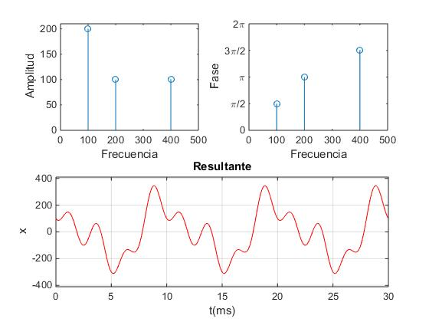*, *
   3. *, *
   4. *, *
4. Calcular la función inversa de las funciones dadas:
   1. **
   2. **
   3. **
   4. **
   5. **
   6. **
   7. **
   8. **
5. Estudia la paridad de las siguientes funciones:
6. Calcula el periodo de las siguientes funciones:
7. Considera la gráfica siguiente:
   1. Determina si la siguiente función es periódica y, en caso afirmativo, indica su periodo.
   2. (0,5) ¿Cuánto vale f(355)?

**Problemas**

1. Los barriles que se utilizan para almacenar petróleo tienen forma cilíndrica y una capacidad de 160 litros. Considerando todos los posibles barriles con esa capacidad, obtener una función que asocie a una de las dimensiones de los barriles la cantidad de chapa utilizada en su elaboración. Obtener el intervalo dónde la función hallada representa la chapa utilizada.
2. Una industria de coches tuvo una producción de 50.000 coches en el año 1980 y de 80.000 en el 1986.
   1. Obtener la función que representa el número de coches fabricados en función del tiempo suponiendo que su gráfica es una recta. ¿Qué representa la pendiente?
   2. Si la demanda de ese tipo de coches en esos años fue de 72.000 y 90.000 respectivamente, ¿cuándo se espera que se equilibre la oferta y la demanda? (Supóngase de nuevo que la demanda viene expresada por una recta).
3. Feliciano quiere comprar un coche, tiene muy claro el modelo pero no sabe si comprarlo de gasolina o de gasóleo. El primero vale 1.800.000 pesetas y el segundo 2.000.000 pesetas. El precio de la gasolina es de 110 pesetas/litro y el del gasóleo 94 pesetas/litro. El coche de gasolina consume 10 litros cada 100 km y el coche de gasóleo consume 6 litros cada 100kms.
   1. Dar la función que relaciona el coste (precio del coche más precio del combustible) con el número de kilómetros para cada coche.
   2. Representar estas funciones. Observar el punto de corte. ¿Qué significa?
   3. Si Feliciano recorre 10.000 Km. el primer año, ¿qué coche le produce menos gastos? ¿Y si hace 50.000 Km?
4. La población de una granja avícola pasa de 1.000 a 1.300 individuos en un mes. Suponiendo que sigue una ley exponencial (), calcular:
   1. La ley que expresa la población en función del tiempo.
   2. ¿Cuál será la población al cabo de un año?
   3. ¿Cuándo habrá 66.541 individuos?
5. Se sabe que el número de átomos de C14 que presenta un organismo muerto viene dado por la función . t mide el tiempo transcurrido desde la muerte, que se supondrá en t=0, *A0* es la cantidad de C14 presente en el organismo en el momento de la muerte. Se sabe que la vida media del C14 son 5600 años.
   1. Calcular el valor de la constante k. (Se entiende por vida media el tiempo que debe transcurrir para que el C14 presente en el organismo se reduzca a la mitad del que contenía en el momento de la muerte).
   2. Supongamos que el organismo fósil se encuentra en un instante en el que la concentración de C14 es 2/5 de la inicial (2/5 de A0). Calcular la edad del fósil.